项目说明文档

数据结构课程设计

——电网建造

作 者 姓 名： 谢宇翔

学 号： 1951708

指 导 教 师： 张颖

学院、 专业： 软件学院 软件工程

同济大学

Tongji University

目 录

1 分析 1

1.1 背景分析 1

1.2 功能分析 1

2 设计 1

2.1 数据结构设计 1

2.2 类结构设计 1

2.3 成员与操作设计 1

2.4 系统设计 6

3 实现 7

3.1 建立顶点 7

3.1.1 功能流程图 7

3.1.2 核心代码 7

3.1.3 功能截屏示例 9

3.2 添加电网的边 10

3.2.1 功能流程图 10

3.2.2 添加电网的边核心代码 10

3.2.3添加电网的边截屏示例 13

3.3 构建最小生成树的实现 15

3.3.1构建最小生成树流程图 15

3.3.2 构建最小生成树核心代码 16

3.3.3 构建最小生成树截图示例 18

3.4 展示最小生成树的实现 18

3.4.1 展示最小生成树流程图 18

3.4.2 展示最小生成树核心代码 18

3.4.3展示最小生成树截屏示例 19

3.5 系统总体功能的实现 20

3.5.1系统总体功能流程图 20

3.5.2系统总体功能核心代码 20

4 测试 23

4.1 功能测试 23

4.2 边界测试 25

4.2.1 只有2个小区 25

4.2.2 所有边的权值一样大 26

4.3 出错测试 27

4.3.1 节点个数错误 27

4.3.2 节点个数只有1个 27

4.3.3 边的权值输入错误 27

4.3.4 增加边时，节点不存在 28

4.3.4 没有完成前期必要工作就进行后续操作 28

# 1 分析

## 1.1 背景分析

假设一个城市有n个小区，要实现n个小区之间的电网都能够相互接通，构造这个城市n个小区之间的电网，使总工程造价最低。在生活中也经常遇到一个类似图的结构，然后需要我们去求解最优的连接使得成本最低，此程序就是为了解决这一类问题

## 1.2 功能分析

在每个小区之间都可以设置一条电网线路，都要付出相应的经济代价。n 个 小区之间最多可以有 n（n-1）/2 条线路，选择其中的 n-1 条使总的耗费最少。

# 2 设计

## 2.1 数据结构设计

经过分析，可以用图这种数据结构来表示这个城市，顶点就是各个小区，顶 点间的边就是小区间的电网的路，边的 cost 值就是电网的造价，因此可以用Prim 算法求出该图的最小生成树以计算此电网的最低造价

## 2.2 类结构设计

设计graph类，用于存储图，每个节点是Vertex结构体，边是Edge结构体，相互包含嵌套让graph可以使用，同时设计了最小堆MinHeap类，节点边类MSTEdgeNode类，MinSpanTree类来构建以及储存最小生成树。

## 2.3 成员与操作设计

**图类graph**

公有成员：

int maxVertices;//最大顶点数

int numEdge;//当前边数

int numVertices;//当前点数

const int maxWeight = 9999;

MinSpanTree MST;//最小生成树

私有成员：

Vertex* NodeTable;//邻接表

bool EdgeExist = 0;//边存在

int currentpos = 0;//当前位置

公有操作：

bool graphIsEmpty()

{

if (numEdge == 0)return true;

else return false;

}

bool graphIsFull()//判断图满

{

if (numVertices == maxVertices || numEdge == maxVertices * (maxVertices - 1) / 2)return true;

else return false;

}

int getFirstNeighbor(int v);//获取第一个邻接点

int getNextNeighbor(int v, int now);//获取v的邻接点中now的下一个

int getWeight(int u, int v);//获取u和v节点之间的边的权值

私有操作：

int getVertexPos(char A);//给出顶点vertex在图中的位置

void CreateNode();//建立顶点

void AddEdge();//建立边

void insertEdge(int v1, int v2, int weight);//插入边

void CreateMintree();//建立最小生成树

void ShowMintree();//展示最小生成树

**边结构体Edge**

int dest;//边的另一个顶点的位置

int cost;//边的权值

Edge* link;//下一个边链的指针

Edge() { dest = -1; cost = -1; link = NULL; }

Edge(int num,int weight):dest(num),cost(weight),link(NULL){}

bool operator!=(Edge& R)const {

return (dest != R.dest) ? true : false;

}

**节点结构体Vertex**

char data='\0';

Edge* adj=NULL;//边链表的头指针

**最小堆类MinHeap**

私有成员：

MSTEdgeNode* heap;//最小堆里的数据是边节点类

int currentsize;

int maxheapsize;

私有操作：

void siftDown(int start, int m);//由上到下修改顺序

void siftUp(int start);//由下到上修改顺序

公有操作：

MinHeap(int sz = 30);

bool insert(MSTEdgeNode& x);//插入一个节点

bool removeMin(MSTEdgeNode& x);//移除一个最小的节点

bool isEmpty()

{

return(currentsize == 0) ? true : false;

}

bool isFull()

{

return (currentsize == maxheapsize) ? true : false;

}

**边节点类MSTEdgeNode**

int tail, head, key;//头结点的位置，尾节点的位置，边的权值

MSTEdgeNode():tail(-1),head(-1),key(0){}

bool operator<=(MSTEdgeNode& R) { return key <= R.key; }

bool operator>(MSTEdgeNode& R) { return key > R.key; }

**最小生成树类MinSpanTree**

保护成员：

int maxSize, currentpos;

公有成员：

MSTEdgeNode* edgevalue;//存储着生成树的节点链

公有操作：

MinSpanTree(int sz=30):maxSize(sz),currentpos(0){

edgevalue = new MSTEdgeNode[sz];

}

void insert(MSTEdgeNode& item);//插入新的连接

## 2.4 系统设计

首先输出menu，然后根据用户的选择建立顶点，建立边和构建最小生成树，输出最小生成树，退出的操作，在执行条件不满足时会提供错误提示要求重新输入。

# 3 实现

## 3.1 建立顶点

### 3.1.1 功能流程图

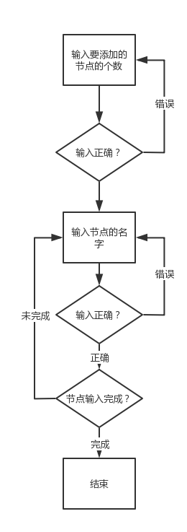

### 3.1.2 核心代码

int num;

while (1)

{

cout << "请输入顶点的个数:";

cin >>num;

if (!cin.good())

{

cout << "输入错误！请重新输入" << endl;

cin.clear();//重置cin流

cin.ignore(100, '\n');//清空输入缓冲区

}

else if (num <= 1)

{

cout << "请输入大于1的正整数!"<<endl;

cin.clear();//重置cin流

cin.ignore(100, '\n');//清空输入缓冲区

}

else

break;

}

numVertices += num;

cout << "请依次输入各顶点的名称:" << endl;

for (; currentpos < numVertices; currentpos++)

{

cin >> NodeTable[currentpos].data;

}

### 3.1.3 功能截屏示例

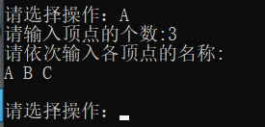

## 3.2 添加电网的边

### 3.2.1 功能流程图

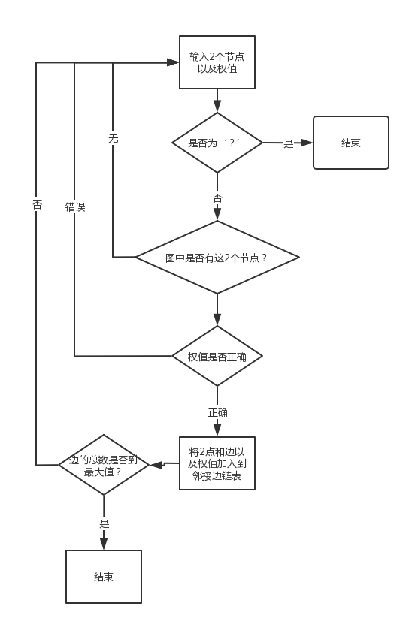

### 3.2.2 添加电网的边核心代码

void graph::insertEdge(int v1, int v2, int weight)

{//因为已经确认了v1,v2是合法的，所以不用if判定是否合法

Edge* q, * p = NodeTable[v1].adj;//v1对应的边链表头节点

while (p != NULL && p->dest != v2)//寻找v2

{

p = p->link;

}

if (p != NULL)

{

cout << "2节点已经有边,无法再建立边！"<<endl;

return;//v2已经是v1的边了

}

p = new Edge;

q = new Edge;

p->dest = v2, p->cost = weight;

p->link = NodeTable[v1].adj;

NodeTable[v1].adj = p;

q->dest = v1; q->cost = weight;

q->link = NodeTable[v2].adj;

NodeTable[v2].adj = q;

numEdge++; return;

}

void graph::AddEdge()

{

int Maxnum = numVertices * (numVertices - 1) / 2;

if (numVertices == 0)

{

cout << "图中尚无顶点！" << endl;

return;

}

while (1)

{

if (numEdge == Maxnum)//边数到达最大

return;

cout << "请输入两个顶点及边:（输入“?”退出，或者到达最大输入数自动退出）";

char want1, want2;

cin >> want1>>want2;

if (want1 == '?')//读到问号

{

cin.ignore(1000, '\n');

return;

}

int find1 = -1, find2 = -1;//判断是否找到

for (int i = 0; i < numVertices; i++)

{

if (NodeTable[i].data == want1)

find1 = i;

else if (NodeTable[i].data == want2)

find2 = i;

}

if (find1 == -1 || find2 ==-1)//只要有一个没找到就报错

{

cout << "错误的顶点！请重新输入" << endl;

cin.ignore(1000, '\n');

continue;

}

else

{

int value;

cin >> value;//输入权值

if (cin.fail() || value < 0)

{

cout << "输入错误，请重新输入!" << endl;

cin.clear();

cin.ignore(1000, '\n');

continue;

}

else if (value == 0)

{

cout << "请输入正整数，请重新输入!" << endl;

cin.clear();

cin.ignore(1000, '\n');

continue;

}

else

{

EdgeExist = 1;

insertEdge(find1, find2, value);

}

}

}

}

### 3.2.3添加电网的边截屏示例

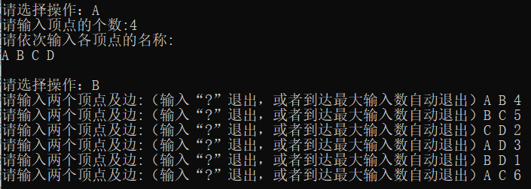

## 3.3 构建最小生成树的实现

### 3.3.1构建最小生成树流程图

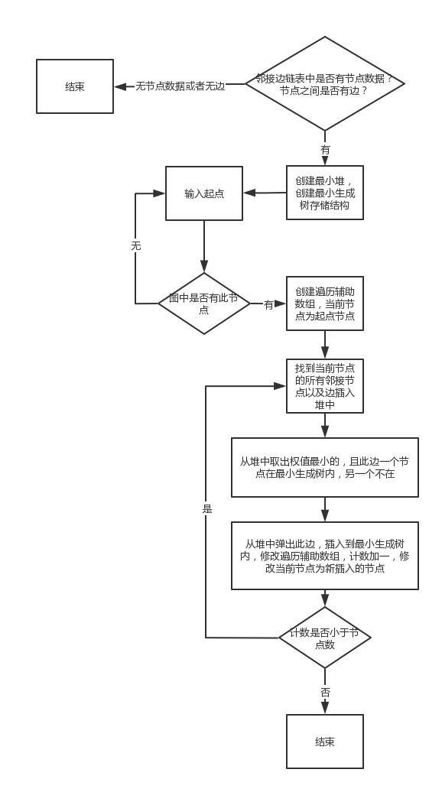

### 3.3.2 构建最小生成树核心代码

void graph::CreateMintree()

{

if (NodeTable[0].data == '\0')

{

cout << "无法生成图！因为没有顶点！" << endl;

return;

}

else if (!EdgeExist)

{

cout << "无法生成图！因为没有边！" << endl;

return;

}

MSTEdgeNode ed;

MinHeap H(numEdge);

int count;

cout << "请输入起始顶点: ";

char a;

int u,v,min=INT_MAX;

while (1)

{

cin >> a;

u = getVertexPos(a);//u记录a的位置

if(u==-1)

{

cout << "无此顶点请重新输入" << endl;

cin.ignore(1000, '\n');

continue;

}

else

{

bool* Vmst = new bool[numVertices];

for (int i = 0; i < numVertices; i++)

Vmst[i] = false;

Vmst[u] = true;

count = 1;

do{

v = getFirstNeighbor(u);

while (v != -1)

{

if (Vmst[v] == false)//未访问过

{

ed.tail = u, ed.head = v;

ed.key = getWeight(u, v);

H.insert(ed);//插入堆

}

v = getNextNeighbor(u, v);//对其他邻接顶点操作

}

while (H.isEmpty() == false && count < numVertices)//构建最小生成树

{

H.removeMin(ed);//取出

if (Vmst[ed.head] == false)

{

MST.insert(ed);//插入最小生成树

u = ed.head;

Vmst[u] = true;

count++;

break;//成功插入一个点，要退出，重新寻找图中距离最小生成树最短的顶点

}

}

} while (count < numVertices);

break;

}

}

cout << "构造最小生成树成功！" << endl;

}

### 3.3.3 构建最小生成树截图示例

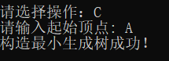

## 3.4 展示最小生成树的实现

### 3.4.1 展示最小生成树流程图

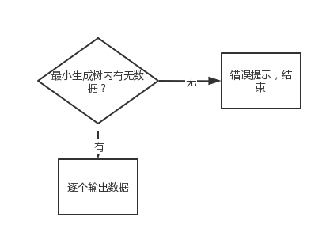

### 3.4.2 展示最小生成树核心代码

void graph::ShowMintree()

{

if (MST.edgevalue[0].head == -1)

{

cout << "尚未有最小生成树！" << endl;

return;

}

cout << "最小生成树的顶点及边为:" << endl << endl;

for (int i = 0; i < numVertices-1; i++)

{

cout << NodeTable[MST.edgevalue[i].tail].data << "-<" << MST.edgevalue[i].key << ">->" << NodeTable[MST.edgevalue[i].head].data << " ";

}

}

### 3.4.3展示最小生成树截屏示例

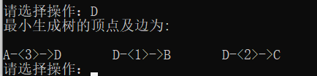

## 3.5 系统总体功能的实现

### 3.5.1系统总体功能流程图

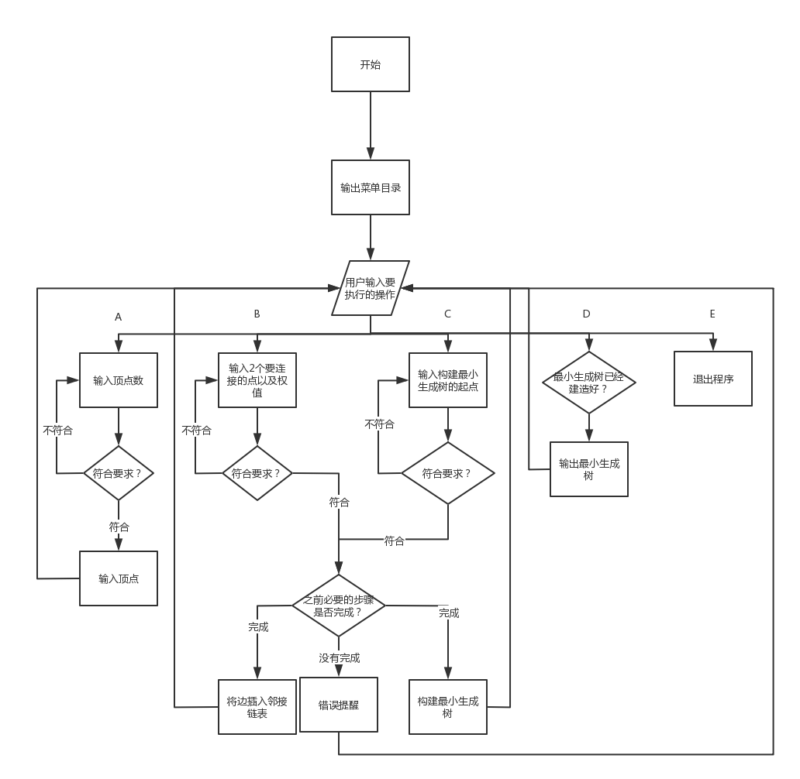

### 3.5.2系统总体功能核心代码

void graph::menu()

{

cout << "** 电网造价模拟系统 **" << endl;

cout << "=============================================" << endl;

cout << "** 请选择以下的操作 **" << endl;

cout << "** A---创建电网顶点 **" << endl;

cout << "** B---添加电网的边 **" << endl;

cout << "** C---构造最小生成树 **" << endl;

cout << "** D---显示最小生成树 **" << endl;

cout << "** E---退出程序 **" << endl;

cout << "=============================================" << endl;

while (1)

{

char choice;

while (1)

{

cout << endl << "请选择操作：";

cin >> choice;

if (!cin.good() ||!(( choice >= 'A' && choice<='E')||(choice>='a'&&choice<='e')))

{

cout << "输入错误！请重新输入" << endl;

cin.clear();//重置cin流

cin.ignore(100, '\n');//清空输入缓冲区

}

else

break;

}

switch (choice)

{

case 'A':

case 'a':

CreateNode();

break;

case 'B':

case 'b':

AddEdge();

break;

case 'C':

case 'c':

CreateMintree();

break;

case'd':

case'D':

ShowMintree();

break;

case 'e':

case'E':

return;

}

}

}

3.5.3系统总体功能截屏示例

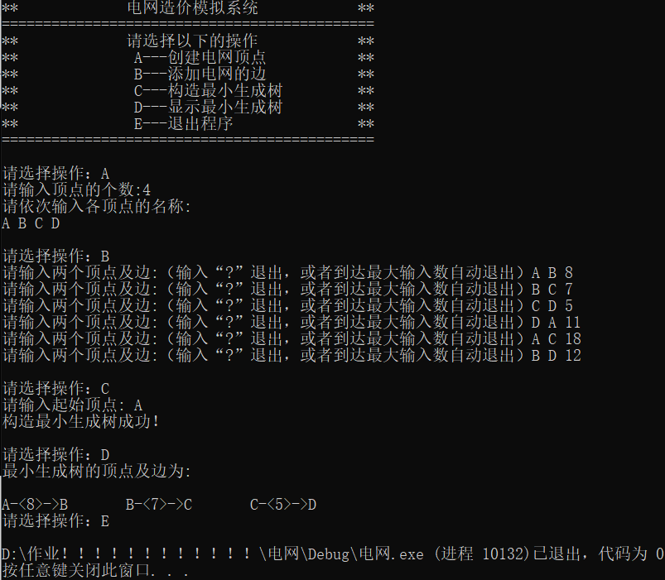

# 4 测试

## 4.1 功能测试

**测试用例**：

**预期结果**：

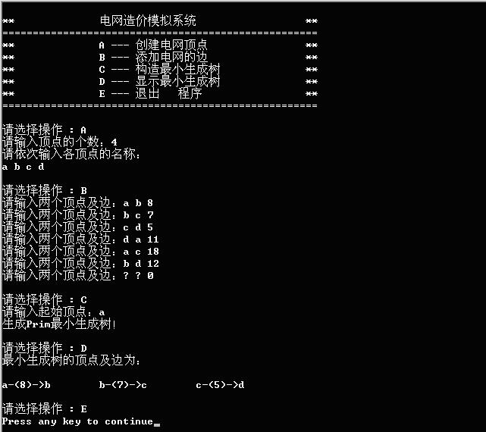

（此图为作业里的示例图）

**实验结果**



## 4.2 边界测试

### 4.2.1 只有2个小区

**测试用例：**

只有2个小区的图

**预期结果：**

正常生成最小生成树并输出

**实验结果：**

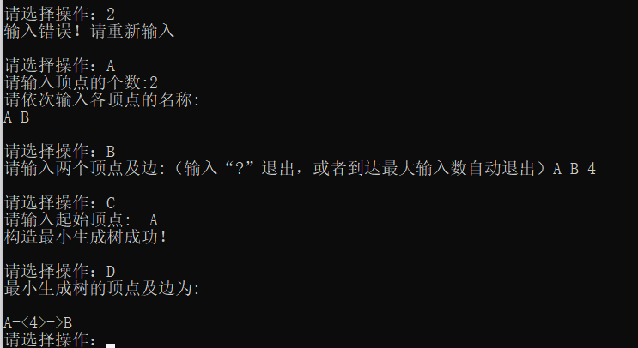

### 4.2.2 所有边的权值一样大

**测试用例：**

所有小区之间的边权值都一样大

**预期结果：**

正常生成最小生成树并输出

**实验结果：**

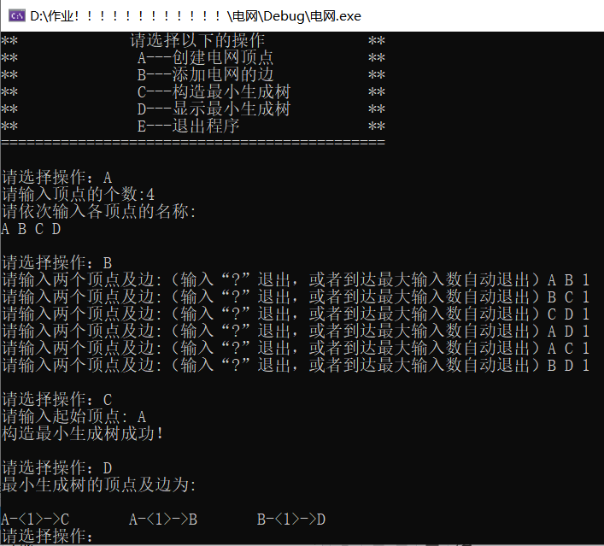

## 4.3 出错测试

### 4.3.1 节点个数错误

**测试用例：**输入节点个数错误

**预期结果：**程序给出提示信息，程序正常运行不崩溃。

**实验结果：**

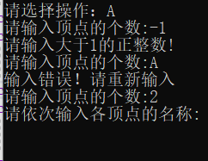

### 4.3.2 节点个数只有1个

**测试用例：**输入节点个数1

**预期结果：**程序给出提示信息，程序正常运行不崩溃。

**实验结果：**

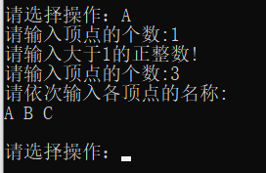

### 4.3.3 边的权值输入错误

**测试用例：**输入边的权值错误

**预期结果：**程序给出提示信息，程序正常运行不崩溃。

**实验结果：**

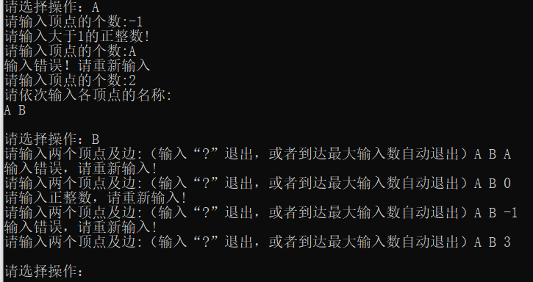

### 4.3.4 增加边时，节点不存在

**测试用例：**增加边时，节点不存在

**预期结果：**程序给出提示信息，程序正常运行不崩溃。

**实验结果：**

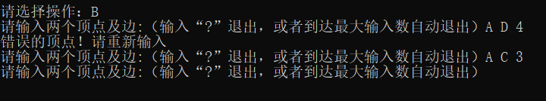

### 4.3.4 没有完成前期必要工作就进行后续操作

**测试用例：**没有完成前期必要工作就进行后续操作

**预期结果：**程序给出提示信息，程序正常运行不崩溃,在完成必要操作后，程序正确运行。

**实验结果：**

 